|  |  |  |  |  |
| --- | --- | --- | --- | --- |
| 順 | 種別 | 種 　　　目 | 出場者 | 場所 |
| １ | 体操 | 準備体操 | 全員 | Ｆ |
| ２ | 個走 | ８０ｍ走 | １年 | Ｓ |
| ３ | 個走 | ８０ｍ走 | ２年 | Ｓ |
| ４ | 個走 | １００ｍ走 | ３年 | Ｓ |
| ５ | 個走 | １００ｍ走 | ４年 | Ｓ |
| ６ | 個走 | １００ｍ走 | ５年 | Ｓ |
| ７ | 個走 | １００ｍ走 | ６年 | Ｓ |
| ８ | 団競 | 応援合戦 | ４・５・６年 | Ｆ |
| ９ | 遊走 | それいけ！宮田たんけんたい | １・２年 | Ｔ |
| 10 | 遊走 | 運動会の運、どうかい？ | ３・４年 | Ｔ |
| 11 | 遊走 | ６０ｍハードル走 | ５・６年 | Ｓ |
| 12 | 団競 | Make you happy みんなで玉入れ | １・２・３年 | Ｆ |
| 13 | 団競 | 選手リレー | 選手 | Ｔ |
| 14 | 体操 | ストレッチ体操 | 全員 | Ｆ |

　　　　　　　　Ｆ：フィールド　Ｓ：セパレートコース Ｔ：トラック

**学校からのお願い**

○今年度の運動会は、新型コロナウイルス感染防止対策を行うため、密集、密接を避けるように行います。マスクの着用にご協力ください。

○応援は、温かい拍手でお願いします。

○密を避けながら、多くの方が観覧できるように、指定区域内の立ち見での観覧にご協力ください。

○熱中症予防のため、こまめに水分補給をお願いします。緊急時のために、グラウンド外の駐車場に緊急用のテントがあります。体育館にも休憩スペースを用意しましたので、緊急時の際にご利用ください。

○トイレは、校舎１階トイレ、体育館トイレを開放しますので、必要に応じてご利用ください。なお、サラダランドトイレも利用できます。

○学校敷地内での飲食、飲酒及び喫煙はご遠慮ください。

○**天候等により、プログラムを変更する場合がありますので、ご了承ください。**

○駐車スペースは、宮田小学校第２グラウンド、マヤ保育園駐車場です。それ以外の場所は、近隣の皆様への迷惑駐車にならないようにお願いします。駐車スペースに限りがありますので、徒歩での来校にご協力ください。

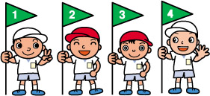

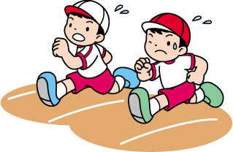

テ　ー　マ

式　　次　　第

**全力で優勝をめざせ宮田っ子**

**令　和　３　年 度**

**運 動 会**

日　時　　　５月22日（土）午前８時50分～

　　　　< 雨天の場合　５月23日（日）>

|  |  |  |
| --- | --- | --- |
|  |  |  |

　　　　　　　☆　開会式 　　　　　☆　閉会式

　　　　　　　１　開会宣言 　１　成績発表・表彰

　　　　　　　２　国旗掲揚 　２　閉会のことば

　　　　　　　３　優勝旗返還 　３　校歌

　　　　　　　４　開会のことば 　４　国旗降納

　　　　　　　５　激励のことば 　５　閉会宣言

　　　　　　　６　選手宣誓

**氷見市立宮田小学校**